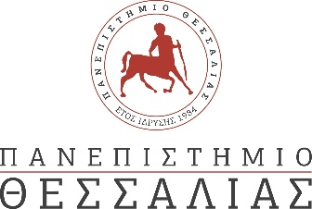

ΔΕΛΤΙΟ ΤΥΠΟΥ

Ημερίδα παρουσίασης των αποτελεσμάτων της πράξης «ΕΞΥΠΝΟΣ ΤΟΥΡΙΣΤΑΣ: ΕΞυπνες ερευνητικές Υποδομές για Προσβάσιμη καιΝοτόμο ανθρωπΟκεντρική πολιτιΣμική-ΤΟΥΡΙΣΤική Ανάπτυξη στη Στερεά Ελλάδα»
Λαμία | Τρίτη, 31.10.2023
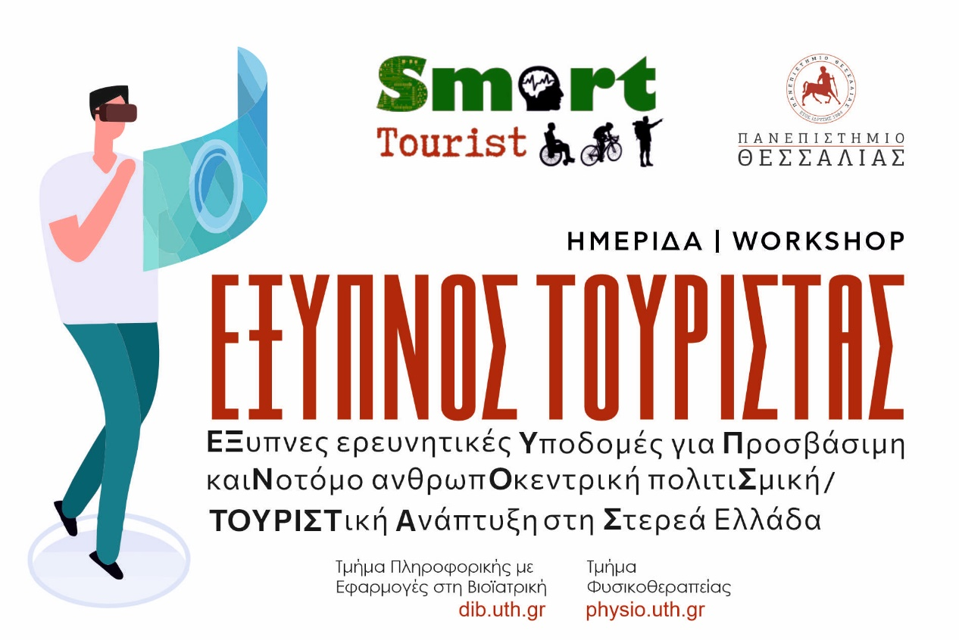

Την Τρίτη, 31 Οκτωβρίου 2023 και ώρα 16:00, στο Αμφιθέατρο του Τμήματος Φυσικοθεραπείας του Πανεπιστημίου Θεσσαλίας, στο Κτήριο ΣΕΥ, στο 3ο χλμ. Παλαιάς Εθνικής Οδού Λαμίας-Αθηνών, στη Λαμία, το Τμήμα Πληροφορικής με Εφαρμογές στη Βιοϊατρική και το Τμήμα Φυσικοθεραπείας, διοργανώνει Ημερίδα με τίτλο “ΕΞΥΠΝΟΣ ΤΟΥΡΙΣΤΑΣ: ΕΞυπνες ερευνητικές Υποδομές για Προσβάσιμη καιΝοτόμο ανθρωπΟκεντρική πολιτιΣμική–ΤΟΥΡΙΣΤική Ανάπτυξη στη Στερεά Ελλάδα”.
Σκοπός του έργου “ΕΞΥΠΝΟΣ ΤΟΥΡΙΣΤΑΣ” είναι η ανάπτυξη ερευνητικών υποδομών, που θα ενισχύσουν την έρευνα και την καινοτομία στον τομέα του πολιτισμού και του τουρισμού στη Στερεά Ελλάδα, με επίκεντρο τον άνθρωπο, ώστε να δημιουργήσει τις προϋποθέσεις για επιστημονική αριστεία σε παγκόσμιο επίπεδο και καινοτόμο επιχειρηματική δραστηριότητα στην περιοχή.
Το έργο βασίζεται σε μια εξ ολοκλήρου καινοτόμα ιδέα, η οποία θέτει τις πλέον προηγμένες τεχνολογίες τεχνητής νοημοσύνης στην υπηρεσία του πολιτισμού και του τουρισμού. Συγκεκριμένα, εγκαθιστά υπολογιστικές υποδομές, και υποδομές παρακολούθησης της υγείας και ευεξίας των τουριστών για την ανάπτυξη έξυπνων υπηρεσιών, που θα εξυπηρετούν τον τουρισμό προσφέροντας:
- Επαυξημένη εμπειρία διαδικτυακής περιήγησης
- Επαυξημένη εμπειρία χρήσης τουριστικών υποδομών ή επιτόπιας περιήγησης
- Επαυξημένη εμπειρία σε χρήστες/επισκέπτες με αναπηρίες (ΑΜΕΑ)
Στην Ημερίδα θα παρουσιαστούν τα αποτελέσματα του έργου, τα οποία περιλαμβάνουν μοναδικά, πρωτότυπα επιτεύγματα τεχνολογικής αιχμής. Η εκδήλωση διοργανώνεται και συντονίζεται από τον Δρ. Δ. Ιακωβίδη, Καθηγητή του Τμήματος Πληροφορικής με Εφαρμογές στη Βιοϊατρική και τον Δρ. Ν. Στριμπάκο, Καθηγητή του Τμήματος Φυσικοθεραπείας και συμμετέχουν φορείς της Περιφέρειας Στερεάς Ελλάδας. Είναι ανοιχτή στο κοινό, και συνιστάται η παρακολούθησή της από ενδιαφερόμενους φορείς, συμπεριλαμβανομένων επιχειρήσεων και δημόσιων οργανισμών, όπως επίσης και από το σύνολο της ακαδημαϊκής κοινότητας.
Το έργο υλοποιείται στο πλαίσιο της Δράσης “ΕΡΕΥΝΩ - ΔΗΜΙΟΥΡΓΩ - ΚΑΙΝΟΤΟΜΩ”, η οποία συγχρηματοδοτείται από εθνικούς πόρους (μέσω του Ε.Π. Ανταγωνιστικότητα, Επιχειρηματικότητα & Καινοτομία - ΕΠΑνΕΚ, ΕΣΠΑ 2014-2020) και από κοινοτικούς πόρους (Ευρωπαϊκή Ένωση, Ευρωπαϊκό Ταμείο Περιφερειακής Ανάπτυξης) (κωδ. έργου MIS 504724).

Η Ημερίδα θα πραγματοποιηθεί σε υβριδική μορφή (δια ζώσης και παράλληλη μετάδοση livestreaming). Για τη διαδικτυακή συμμετοχή στην Ημερίδα μέσω Microsoft Teams, ακολουθείτε το παρακάτω σύνδεσμο:
ΠΑΤΗΣΤΕ ΕΔΩ!

Για την αναλυτική παρουσίαση του έργου ακολουθήστε τον σύνδεσμο:
https://www.smart-tourist.gr/

